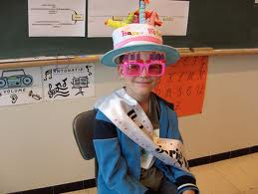
peuter
kleuter

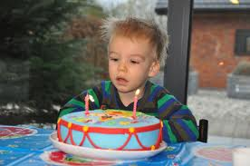

dreumes

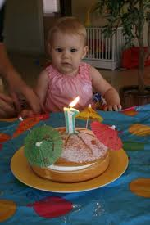

baby

foetus

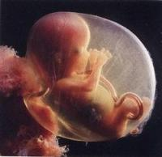

embryo

embryo = vanaf de bevruchting tot de 3de maand

foetus vanaf de 3de maand tot de geboorte

baby van 0 tot 1 jaar, het eerste levensjaar

dreumes van 1 tot 2 jaar, het tweede levensjaar

peuter van 2 tot 4 jaar, het derde en vierde levensjaar

kleuter van 4 tot 6 jaar, het vijfde en zesde levensjaar

